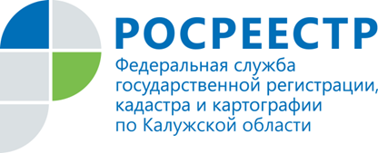
ПРЕСС-РЕЛИЗ

Расширен перечень документов единой системы межведомственного электронного взаимодействия
Управление Росреестра по Калужской области сообщает: в соответствии с Распоряжением Правительства РФ от 03.10.2017 № 2147-р «О внесении изменений в распоряжение Правительства РФ от 15.08.2012 № 1471-р» с 01 февраля 2018 г. будет расширен перечень документов, обмен которыми между органами исполнительной власти, органами местного самоуправления, государственными внебюджетными фондами Российской Федерации и иными организациями осуществляется с использованием единой системы межведомственного электронного взаимодействия (СМЭВ).
В число таких документов будут включены, в частности выписка из Единого государственного реестра недвижимости (ЕГРН) об основных характеристиках и зарегистрированных правах на объект недвижимости, а также о правах отдельного лица на имевшиеся (имеющиеся) у него объекты недвижимости.
Т.е. гражданам и юридическим лицам нет необходимости запрашивать выписку из ЕГРН в органе регистрации, если ее предоставление требуется при получении государственных и муниципальных услуг. По тем же каналам СМЭВ Управление Росреестра по Калужской области само предоставит сведения из ЕГРН по запросам соответствующих органов.
Обмен документами (сведениями), предусмотренными перечнем, с участниками обмена осуществляется на безвозмездной основе.

